附件6
中国人民武装警察部队学院交通指引
（地址：河北省廊坊市西昌路220号）
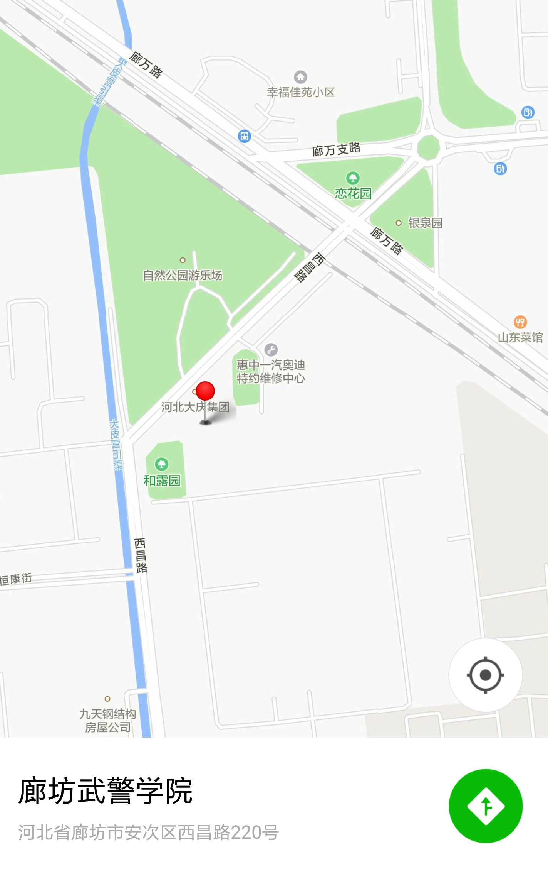
1.从首都机场乘坐机场大巴到廊坊长途汽车站，乘坐7路、1路a线、1路b线公交车到武警学院站下。
2.乘坐高铁到廊坊站，乘坐7路、1路a线公交车到武警学院站下。
3.乘坐火车到廊坊北站，乘坐1路a线、1路b线公交车到武警学院站下。
4.乘坐汽车到廊坊长途汽车站，乘坐7路、1路a线、1路b线公交车到武警学院站下。

